**Aizoaceas**

Es una familia de plantas herbáceas o subarbustivas y ornamentales, perteneciente al orden **Caryophyllales**.

Son plantas con [hojas](https://es.wikipedia.org/wiki/Hoja) enteras y opuestas, a menudo carnosas.

La mayoría de los miembros de Aizoaceae son [**xerófitos**](https://es.wikipedia.org/wiki/Xer%C3%B3fito), o sea, plantas adaptadas a soportar largos periodos de sequía, por lo que están bien representadas en las zonas [desérticas](https://es.wikipedia.org/wiki/Desierto). Muchas de las especies de esta familia presentan una reducción foliar para evitar la excesiva transpiración.

Son plantas perennes, se multiplican por gajos; si son leñosas, por semilla

Pleno sol, se abren a la mañana y de tarde se cierran

Terreno arenoso y poca agua, menos en invierno… lo mejor es en fuentones con arena… eso basta para las raíces

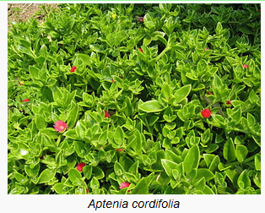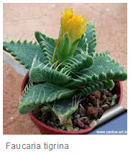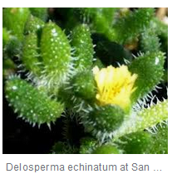

Delosperma echinatum

Faucaria tigrina

Mesembryanthemum cordifolia

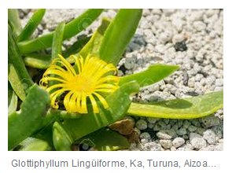 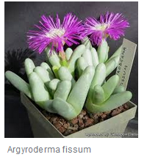

Argyroderma fissum

Glottiphyllum lingüiforme

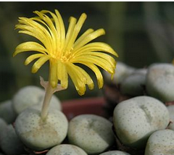

Tierras compuestas con guijarros, arena y tierra (3/6/1) Arena gruesa, mucho sol. En la naturaleza solo se asoma la parte redondeada por eso hundir en el terreno una cuarta parte

Flores en agosto/sep

Conophytum

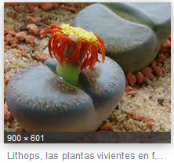

Lithops

Familias dentro del Orden Caryophyllales y sus relaciones de parentesco actualizadas según el APWeb 4